COLEGIO EDUARDO SANTOS IED
CIENCIAS SOCIALES JT
SÉPTIMO

EL RENACIMIENTO: DEL TEOCENTRISMO AL ANTROPOCENTRISMO

- ¿Por qué crees que en nuestra época no existe el feudalismo?
- ¿Qué opinas de que la Iglesia católica pudiera tener poder político y económico?
- ¿Qué significa renacer?
- ¿Qué de positivo y qué de negativo tiene un mundo en el que todo gire exclusivamente en torno a Dios y a la religión?

En el mundo contemporáneo no predomina el feudalismo, ni la nobleza es la que tiene el poder político y económico, así como tampoco se podría decir que la iglesia tenga el poder que logró mantener durante la Edad Media. Esto sucede porque en algún momento de la historia se presentaron cambios en la manera de entender y hacer las cosas.

La etapa de transición entre la Edad Media y la Edad Moderna se conoce con el nombre de Renacimiento y fue justamente la que posibilitó que el mundo avanzara y que las sociedades se organizaran de otra manera.
El Renacimiento se originó en algunas de las ciudades italianas, especialmente en Florencia, a finales del siglo XIV y durante el siglo XV, y posteriormente se fue expandiendo por toda Europa, teniendo importantes consecuencias en la cultura, la tecnología, la religión, la política y la economía.

Uno de los aspectos más importantes en los que se aprecia el cambio que trajo el Renacimiento se puede revisar en la manera como se entendía el mundo. Es decir, durante la Edad Media la manera de pensar de la mayoría de los europeos giraba en torno a la religión. El tema más usual para las pinturas, la escultura y la música tenía que ver con pasajes de la biblia; las explicaciones para las preguntas del universo y de la vida de las personas terminaba en Dios, y hasta algunos de los asuntos económicos y políticos eran atendidos por los miembros de la iglesia. Por esas razones, se afirma que la sociedad de la Edad Media europea era teocéntrica, expresión conformada por la palabra teo que quiere decir dios y centrismo, para referirse a aquello que es el centro de la sociedad.

El teocentrismo de la Edad Media europea también implicaba que los siervos aceptaran la vida de pobreza como una cruz que Dios había puesto sobre ellos, por tanto no sentían que fuera necesario cuestionar las injusticias que cometían unas pocas familias de nobles, que se apoderaban las riquezas y disponían de la vida de los más pobres. De esa manera, los nobles se aseguraban que sus privilegios se conservaran y los siervos entendían su vida como una prueba divina que tenían que cumplir.

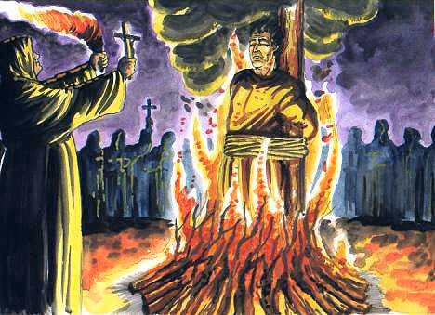
Finalmente, el teocentrismo de la Edad Media europea condujo a que se cometieran atropellos en defensa de la religión católica. En ese sentido, el tribunal de la inquisición buscaba personas que se consideraban peligrosas para la religión por tener ideas diferentes, por practicar ritos antiguos o hasta por intentar hacer ciencia, como los alquimistas, y se les condenaba por brujos y herejes, después de ser torturados se les hacía morir en la hoguera. También, se cometieron gran cantidad de asesinatos en la llamada guerra santa que se llevó a cabo en las cruzadas, en donde Europa buscó recuperar Jerusalén de manos musulmanas, con un resultado catastrófico de miles de muertos y destrucción.
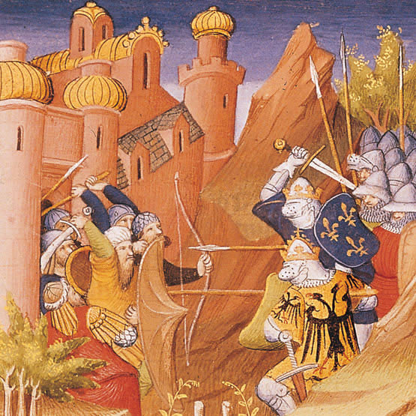
Batalla como parte de las Cruzadas.
Condenado a la hoguera por la Inquisición.

Teniendo en cuenta que las ciudades italianas recibían influencia de otras culturas y mantenían un buen nivel de comercio, se hizo posible ir generando un cambio de mentalidad en el Renacimiento. Se propuso el paso del teocentrismo al antropocentrismo (antropo=hombre), por el que gradualmente el arte comenzó a buscar temas más humanos; la ciencia y la tecnología comenzaron a despertar pudiendo encontrar respuestas que no tuvieran que ver con la biblia sino con las necesidades humanas, y una nueva clase social poco a poco fue tomando el control económico de la sociedad.
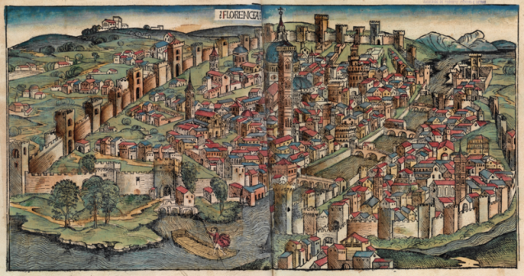
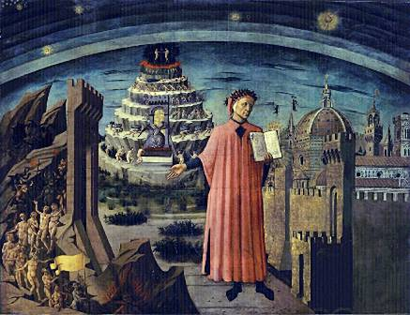
El cambio de una concepción teocéntrica del mundo a una nueva visión antropocéntrica le daba realce al ser humano como sujeto capaz de generar su destino, sin que esto implicara dejar de creer en Dios. La visión antropocéntrica se apoyó en el Humanismo como una filosofía de amor a la humanidad, retomando el humanismo antiguo de la Grecia clásica. Entre los humanistas más destacados del Renacimiento se puede mencionar a Dante Alighieri, Francisco Petrarca y Giovanni Boccaccio.
Ciudad de Florencia en el Renacimiento.

El Humanismo del Renacimiento se basaba en la imitación de las obras grecolatinas, en la aceptación de la inteligencia del ser humano como un valor superior de la naturaleza, el valor por la fama y por el disfrute de los sentidos, el pacifismo, la idealización de la realidad, el optimismo por la fe en las capacidades del hombre y el pensamiento lógico por encima de las opiniones de las autoridades eclesiásticas.

Dante Alighieri.

- ¿Qué es el teocentrismo?
- ¿Por qué se afirma que la sociedad de Europa medieval era teocéntrica?
- ¿En qué aspectos de la sociedad se apreciaba el teocentrismo medieval?
- ¿Por qué el teocentrismo contribuía con las injusticias sociales de la Edad Media en Europa?
- ¿Cuál sería tu sentimiento si te enseñaran desde pequeño que tienes que vivir y morir en la pobreza porque así lo decidió Dios?
- ¿Qué la Santa Inquisición?
- ¿Realmente se puede decir que los condenados por la Inquisición eran brujas y brujos?
- Complementa consultando sobre las cruzadas:
- ¿Qué fueron las cruzadas?
- ¿En qué época sucedieron?
- ¿Cuántas fueron?
- ¿Qué consecuencias negativas tuvieron?
- ¿Qué consecuencias positivas tuvieron?

- ¿Qué es e antropocentrismo?
- ¿Qué es el Renacimiento?
- ¿Dónde y cuándo sucedió el Renacimiento?
- ¿En qué consiste el cambio de la mentalidad teocéntrica a la antropocéntrica?
- ¿En qué corriente filosófica se apoyó el Renacimiento?
- ¿Cuáles son las características del Humanismo?
- Explica cada una de las imágenes.
- Consulta:
- ¿Cuál fue la obra de Dante?
- ¿Sobre qué escribió Giovanni Boccaccio?

